## 基础内容记录

计算机进行信息处理可以分为两个步骤: 1.将数据和程序输入到计算机的存储器中。2.从第一条指令的地址开始执行该程序，得到所需的结果，结束运行。

CPU主要由运算器、控制器和寄存器阵列一级地址和数据缓冲器组成。

标志寄存器用于寄存ALU运算结果的某些重要状态或者特征。

从数字逻辑硬件设计的角度将CPU划分为控制器和数据通路两大部分。

数据通路包含前述处理器简化模型中的寄存器阵列、ALU、片上总线等具体部件，用于实现数据的传递及加工。

CPU具有如下基本功能：

1. 取指令
2. 分析指令，指令译码
3. 执行指令

哈佛结构处理器有两个明显的特点：

1. 使用两个独立的存储器模块，分别存储指令和数据，每个存储器模块都不允许指令和数据并存。
2. 使用独立的两条总线，分别作为CPU与每个存储器之间的专用通信路径。

CPU系统设计

**指令集系统设计**

指令长度16位，能够处理16位数据，指令的编码格式如下：

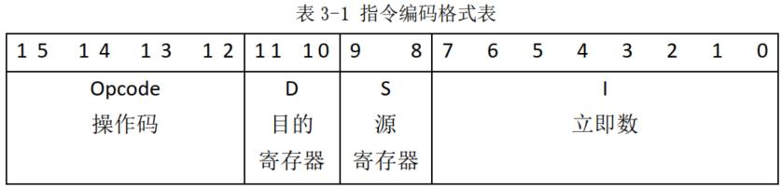

最高字段为Opcode,仅为4bit，因此最多可以定义16条不同指令。

D,S分别为目的寄存器地址和源寄存器地址。

共有4个通用寄存器:

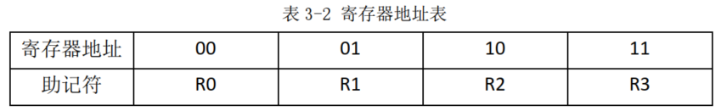

通用寄存器的位宽为16bit。

I字段为立即数。

**指令集**

